Witam, w związku z tym, że dużo czasu spędzamy w domu, zazwyczaj przed komputerem bądź telewizorem, a mało się ruszamy, poniżej zamieszczam materiały dotyczące zdrowego odżywiania. Zachęcam do zapoznania się z materiałami i przepisami. Pozdrawiam K. Kalba

Dekalog zdrowego żywienia według Instytutu Żywności i Żywienia
1. Dbaj o różnorodność spożywanych produktów.
2. Strzeż się nadwagi i otyłości, bądź aktywny ruchowo.
3. Produkty zbożowe powinny być dla ciebie głównym źródłem kalorii.
4. Spożywaj codziennie co najmniej 2 duże szklanki chudego mleka. Mleko można zastąpić jogurtem, kefirem, a częściowo także serem.
5. Mięso spożywaj z umiarem.
6. Spożywaj codziennie dużo warzyw i owoców.
7. Ograniczaj spożycie tłuszczów, w szczególności zwierzęcych, a także produktów zawierających dużo cholesterolu i izomerów trans nasyconych kwasów tłuszczowych.
8. Zachowaj umiar w spożyciu cukru i słodyczy.
9. Ograniczaj spożycie soli

Piramida zdrowego żywienia
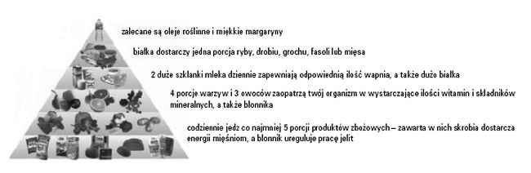

Przepis na śniadanie:

1. Owsianka z suszonymi i świeżymi owocami
Owsianka to najprostsza alternatywa dla kanapki. Wybierz płatki owsiane, wsyp do miseczki 3 łyżki, dodaj kilka rodzynek i orzechów. Korzystaj z sezonowych owoców, więc dorzuć garść do miseczki i wszystko zalej mlekiem.
Pozostaw na kilka minut, aby płatki lekko nasiąkły. Nie musisz ich gotować. Szerokim łukiem omijaj słodzone płatki, czekoladowe kuleczki i inne śniadaniowe propozycje, które nie dostarczą niczego poza szkodliwym cukrem.
Przepis na obiad:
Zupa krem z pomidorów – 1 cebulę pokrój w piórka i podsmaż na oliwie z 1 ząbkiem czosnku. Dodaj pokrojone 500 g pomidorów – możesz obrać ze skórki, ale niekoniecznie, 2 łyżki koncentratu i szklankę wody, sól i pieprz, łyżeczkę masła, 1 łyżeczkę oregano i kilka listków świeżej bazylii. Gotuj około 20 minut. Zmiksuj, dopraw do smaku. Możesz dodać łyżkę jogurtu naturalnego.
Najsmaczniejsze kotlety mielone z warzywami z piekarnika – pół kilo mięsa mielonego wymieszaj ze startymi warzywami np. cukinia, marchewka. Dodaj 1 jajko, sól i pieprz i namoczoną z wodzie i odsączoną bułkę. Uformuj kotleciki, obsmaż na patelni, przełóż do naczynia żaroodpornego i piecz w piekarniku 15 minut w temperaturze 160 stopni. Dzięki temu w środku będą idealnie miękkie

